附：线上采集操作方法
1、登录
（1）使用浏览器访问地址
http://fsfocus.xinhuacu.com/#/login
注意：不要在百度搜索“大学生图像信息采集网”提交信息。
（2）登录账号：手机号验证码进行注册登录。注1：登录时必须勾选使用协议。注2：chrome浏览器较稳定。
登录后显示以下界面：
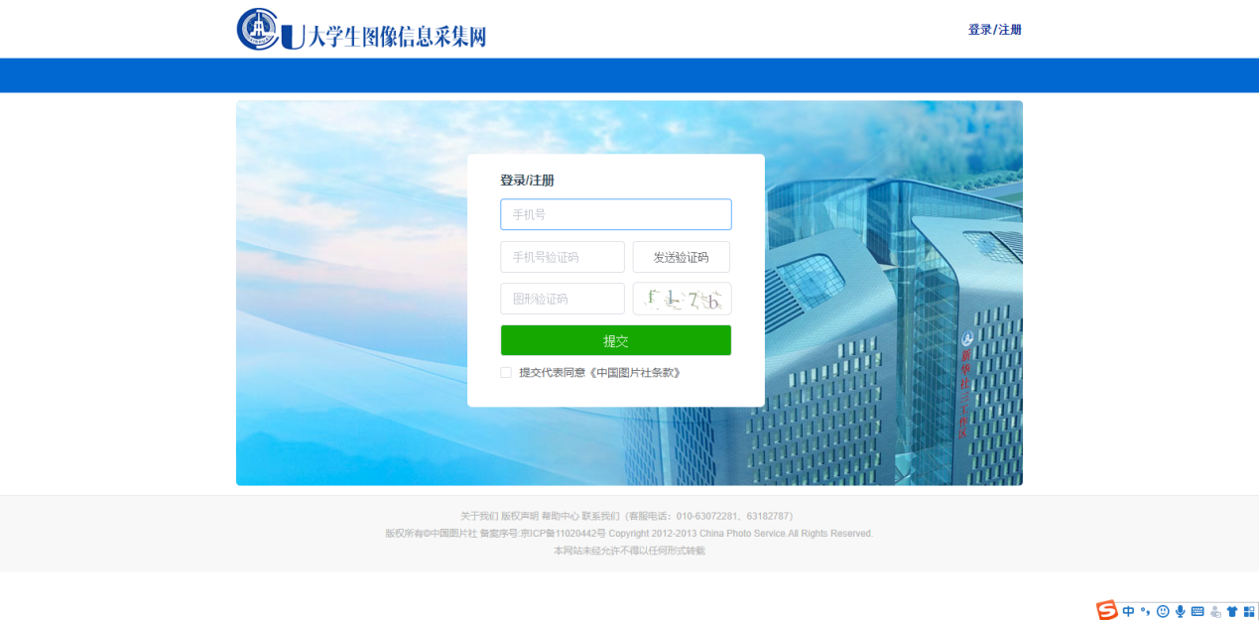
- 验证信息
- 验证学校
登录成功后，输入学校名称“北京大学医学部”，点击提交。学校设置采集任务，页面跳转到验证学生信息页面。反之，提示您的学校未开放采集任务。
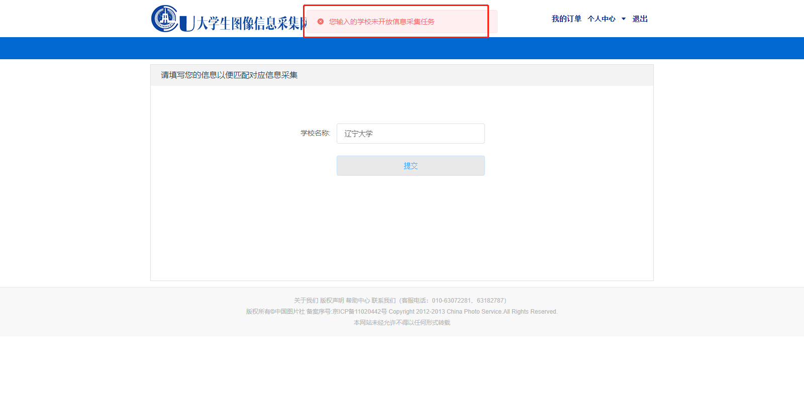
（2）验证学生信息
输入身份证号、学历层次，点击提交，有学生信息，跳转到提交照片页面。若显示未查询到学生信息，有两种情况：
- 图片社确实没有学生的信息，多见于提前毕业申请尚未生效的学生，请在完成提前毕业申请手续后再提交照片；
- 图片社的证件号与学生现用的证件号不同，多见于留学生、港澳台生。留学生、港澳台生应使用在医学部研究生教育管理系统中登记的证件号进行验证。
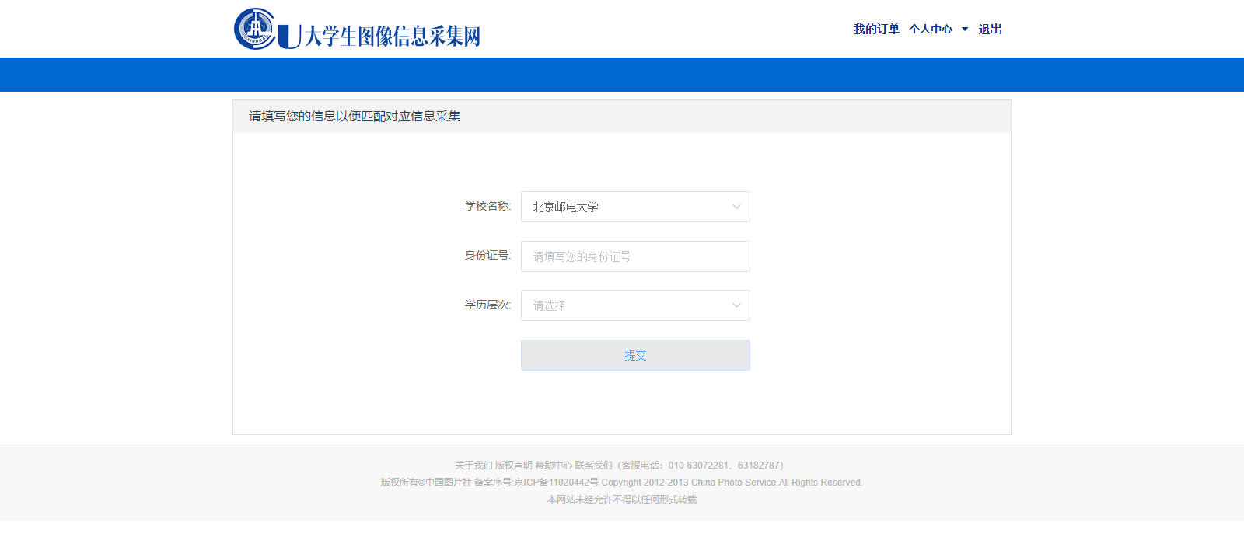
- 提交照片
填写学生信息，上传图片，点击提交
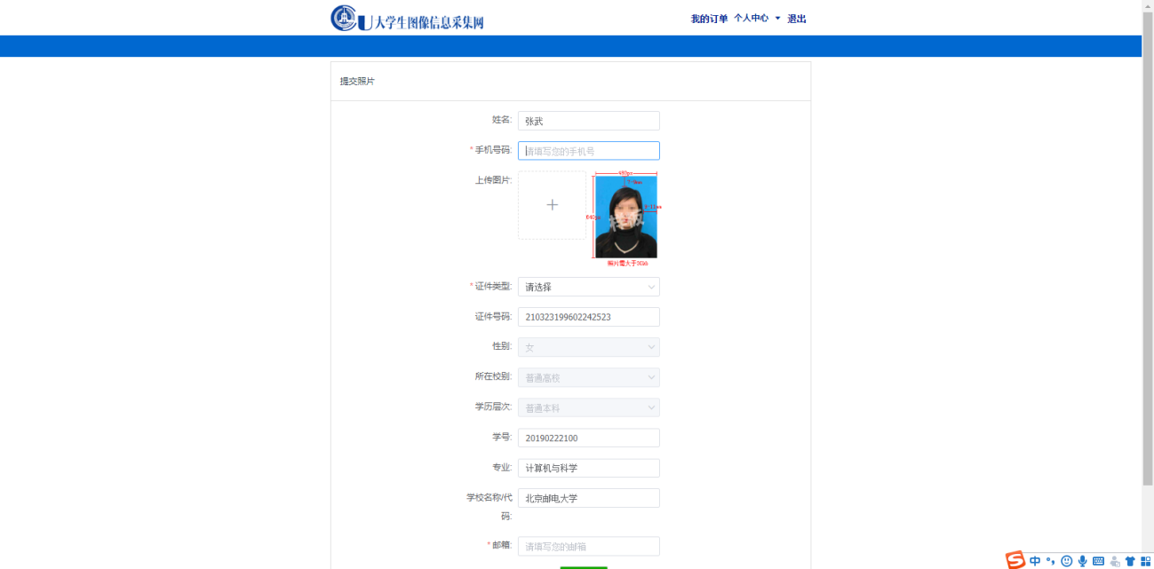
- 确认订单页面
页面显示采集学生信息，点击修改，即可修改联系方式；点击支付，跳转到支付页面。
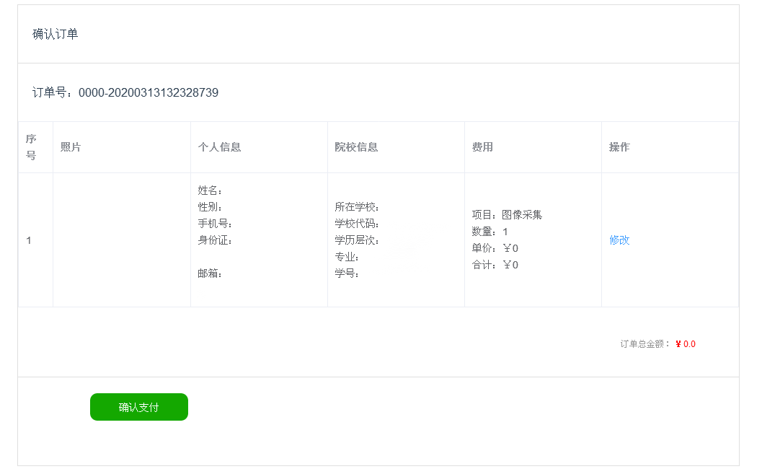
- 支付
选择支付方式（微信或支付宝），进行扫码支付，订单改变为已支付。
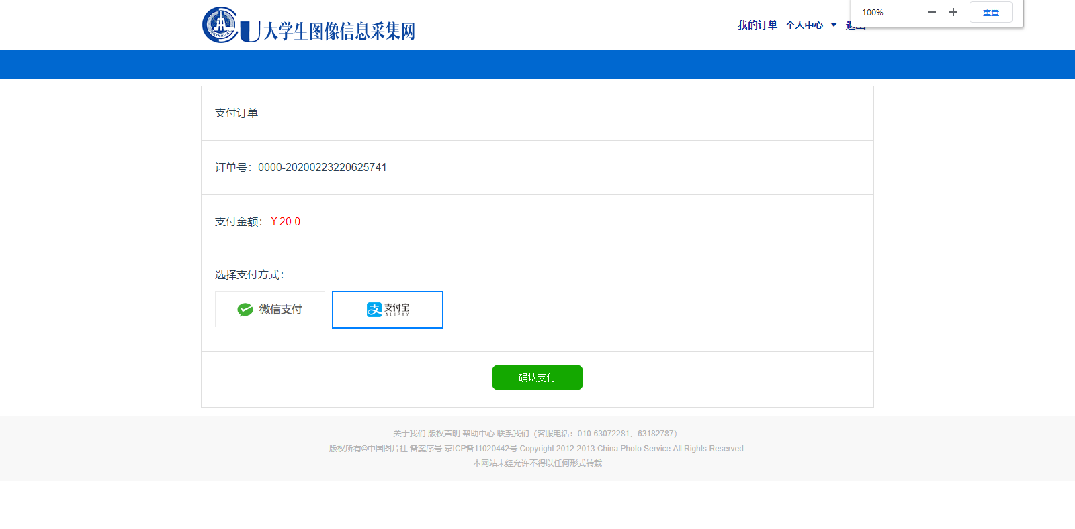6、我的订单：
- 已支付订单
- 未支付订单
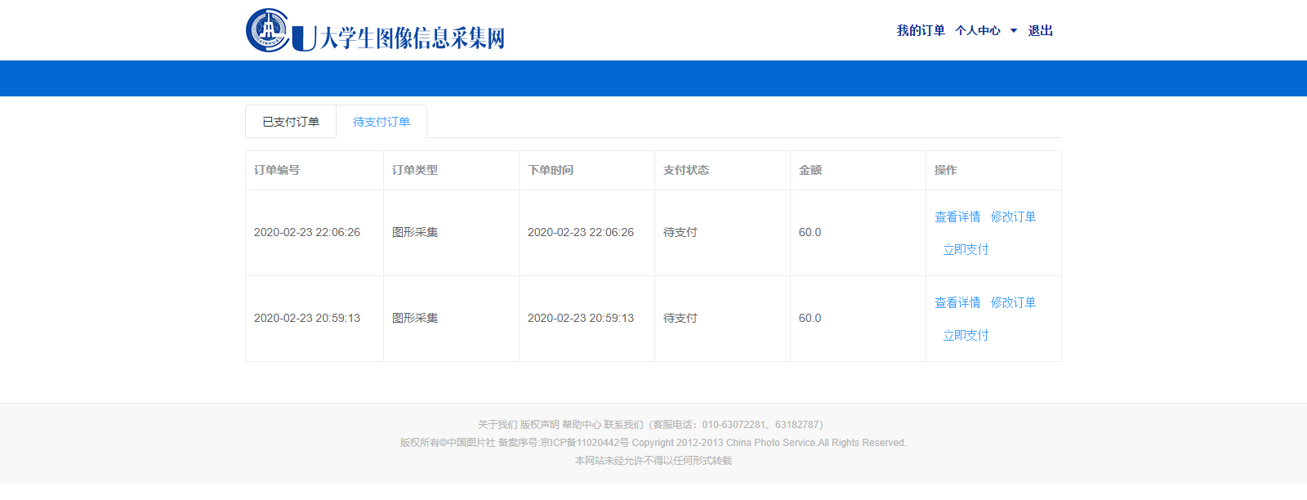
①查看订单：显示订单详情（订单信息）。不可修改订单信息。
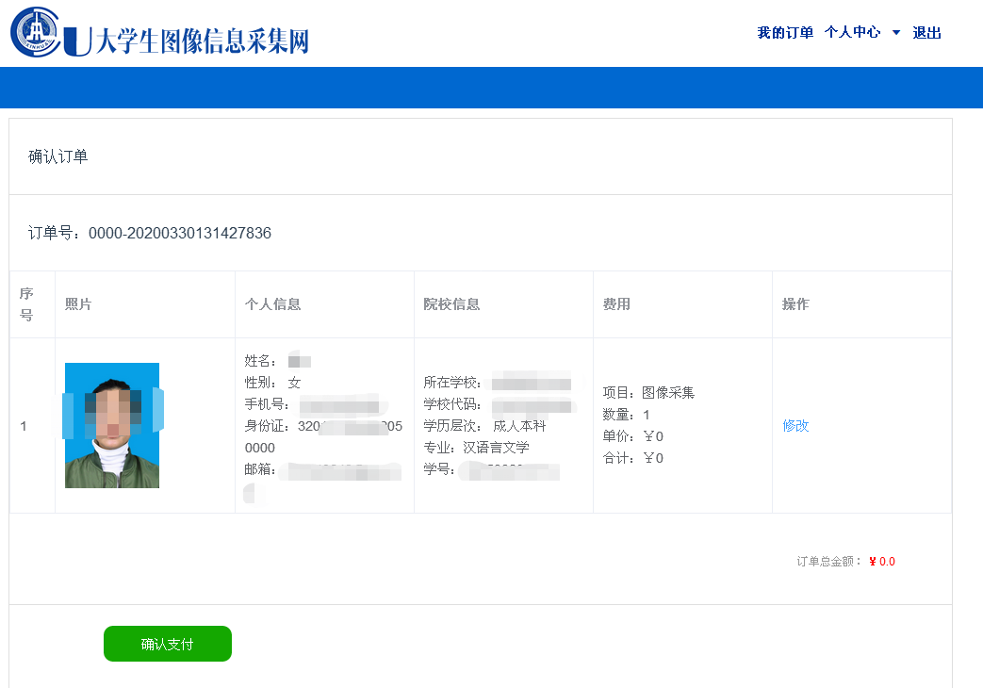
②修改订单：显示订单详情，可以修改订单信息。
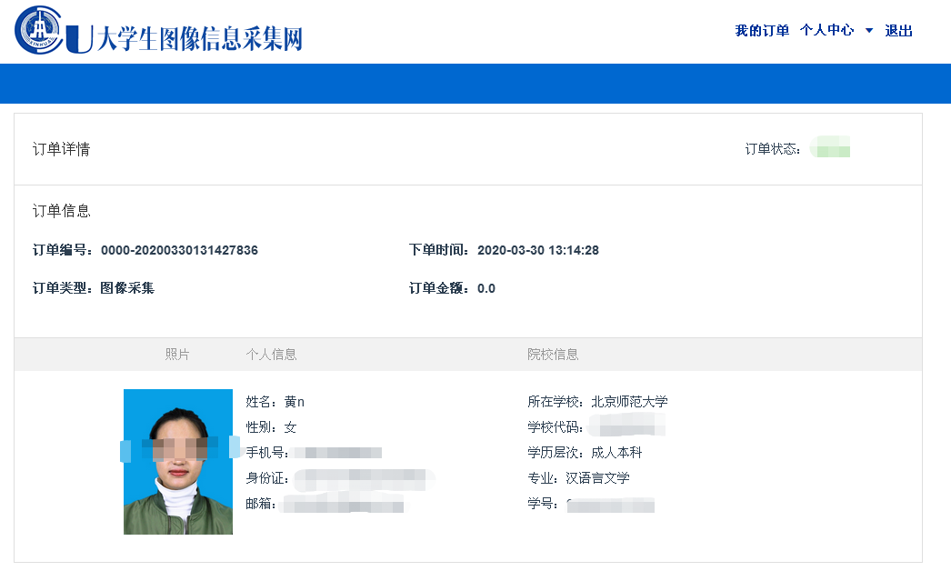
③支付订单，选择支付方式（微信或支付宝），进行支付。
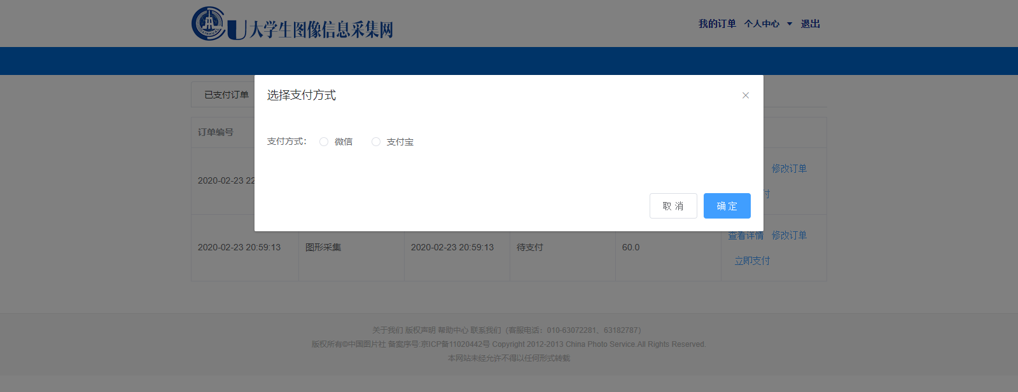
7、个人中心
（1）个人中心，显示个人信息，点击修改，保存即可修改订单信息。
（2）修改手机号：输入原手机号，新手机号，获取验证码，输入新手机号验证码，点击保存，即修改账号。
8、退出登录
点击右上角，退出登录，跳转到登录页面。
